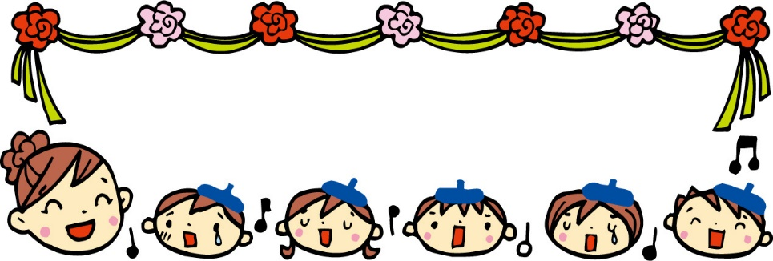

**3月の園だより**

令和6年2月29日(木)

一之宮愛児園

　吹く風は、まだ冷たいものの、少しずつ暖かい日差しが感じられるようになりました。

気が付くと今年度も残すところ一か月となり、子ども達には、進級・進学への期待を胸に、楽しい思い出をたくさん作ってほしいと思います。



3月の保育目標

乳児組…進級する喜びをもち、友達や保育者と楽しく遊ぶ。

幼児組…進級・就学への期待を持つ。







ひな祭りは「桃の節句」といわれ、女の子の成長を祝う日です。お内裏様・おひな様・三人官女・五人ばやしなど、人形や物の名前を知ることで、日本の伝統行事に親しむことができます。

また、園の子ども達は、玄関ホールに

飾ってあるひな人形をみて、

歌をうたって、ひな祭りを

楽しみにしています。

3月の行事

1日(金)　 ひなまつり集会

4日(月)　 身体測定（3～5歳児）

5日(火)　 身体測定（2歳児）

　 誕生会 (10:00～)

6日(水)　 身体測定（1歳児）

　　　 一之宮小学校見学(5歳児)

7日(木)　 身体測定（0歳児）

8日(金)　 お別れ会 (9:45～)

12日(火)　 新入児説明会

15日(金)　 卒園式 (裏面参照)

**※19日(火)布団持ち帰り(3～5歳児)**

**22日(金)布団持ち帰り(0～2歳児)**

**防災頭巾持ち帰り(2～5歳児)**

**自由画帳持ち帰り(2～5歳児)**

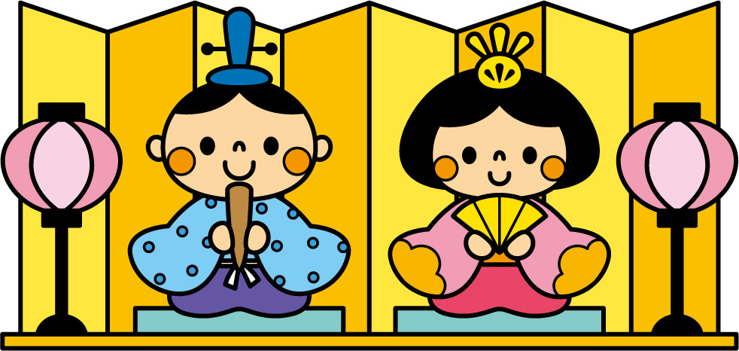

**最後の身体測定となります。**

**持ち帰った身体測定カードは、ご家庭で保管してください。**

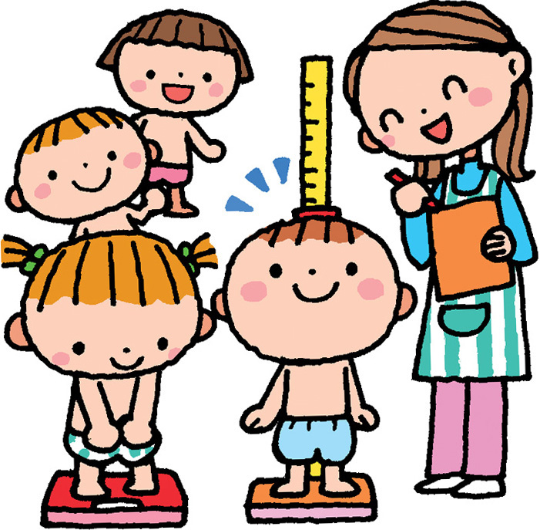

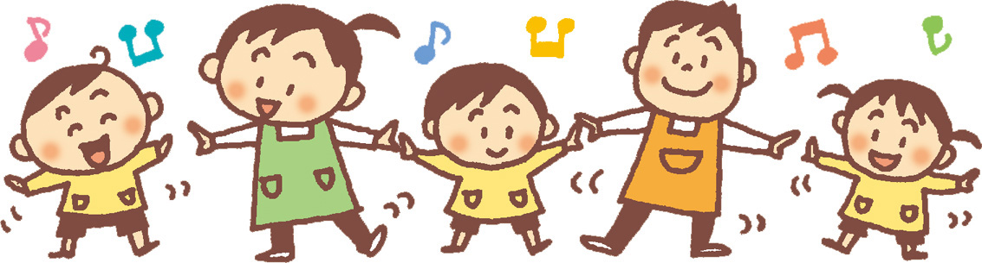



お店屋さんごっこ

たんぽぽ、もも、うめ、さくら組さんが一生懸命作った沢山の種類の品物がホールに並び、お店屋さんが開店されました。さくら組とうめ組が交替で売り子になり、「いらっしゃいませー」と元気に呼び込みました。「ください。」とお金を出し、やり取りを楽しみながら、お気に入りの品物を手にして、とても嬉しそうでした。あか、ちゅうりっぷ組もお部屋で買い物をし、大事そうに持ち帰っていました。

午後のおやつは、おやつ券を手に、ホールに行き、お菓子とジュースを

選びました。もも組、うめ組、さくら組の好きな場所で３年齢が交流しながら会話も弾み喜んで食べていました。

　廊下にはお店屋さんを楽しんでいる写真が掲示されました。子どもたちの自由な発想や伸び伸びとした創造に多くの反響を頂きました。一年のまとめの時期になり、子どもたちの活動にも成長を感じさせられます。

卒園式のお知らせ

日時・・・令和6年3月15日（金）

　　　集合：9時

　　　　　　開式：9時30分

場所・・・一之宮愛児園　ホール

参加者・・・さくら組親子・うめ組

服装・・・自由

持ち物・・・手提げ袋（保育証書・お土産を入れます）

　　　　　　保護者の方は、上履きをお持ちください。

駐車場がありませんので、自転車・徒歩でご参加下さい。

駐輪場・・・第二グランド

* 卒園児以外の園児は平常通りの保育です。
* 式の途中にうめ組さんが参加させていただきます。
* もも組・乳児組は式には参加せず、園庭で笑顔と拍手でさくら組さんを送ります。





春は待ち遠しい季節ながら、たくましく育ったさくら組さんとのお別れが近いことを思うと寂しさを感じずにはいられません。

今年度も保護者の方からの沢山の理解やご協力を頂きながら、子ども達と過ごすことが出来ました。心より感謝いたします。ありがとうございました。